**Programowanie Mikrokontrolerów**

1. Instalacja AVRStudio, aStudio i Megaload.   
   - Zainstalowanie wszystkich trzech programów z folderu AVR-wsti (Studia -> IV semestr -> Systemy wbudowane);  
   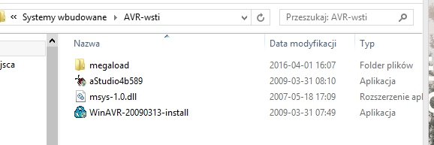  
   - przekopiowanie pliku ddl (w folderze AVR-wsti) do folderu na dysku C: WinAVR-20090313 -> utils -> bin;  
   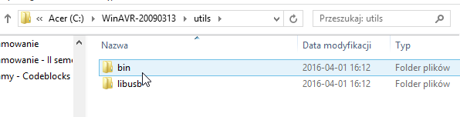
2. Zainstaluj sterownik - **FT232R USB UART Driver**<http://www.usb-drivers.org/ft232r-usb-uart-driver.html>  
   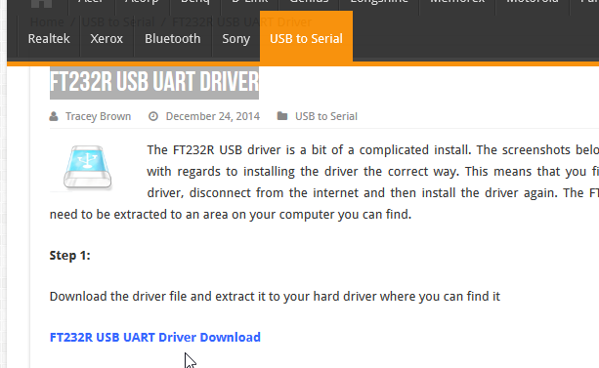  
    - Rozpakuj go;  
   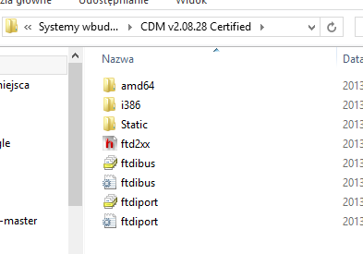  
   - za pomocą polecenie devmgmt.msc, otwórz menadżer urządzeń  
   - Zainstalowany sterownik pojawi się w Other devices, zaktualizuj go i dodaj przez wskazanie (folder CDM). Następnie zainstaluj port – sprawdź na którym porcie, został zainstalowany sterowni,, **np.Com4**
3. Teraz podłącz płytkę.
4. Utwórz nowy projekt

- Project -> New Project;  
- Wybierz AVR GCC - > gdyż piszemy w języku C;  
- Wpisz nazwę projektu, wybierz ścieżkę do niego.   
- Wybierz opcje Create Folder;  
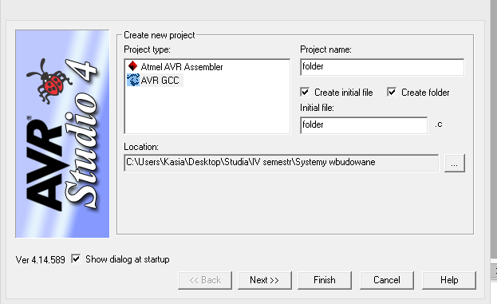  
- Wciśnij next;

- Następnie, wybierz AVR Simulator -> Atmega32.  
- Finish;

5. Gdy napisałaś program, skompiluj go wciskając F7;  
  
Jeśli plik nie może zostać odnaleziony:  
- przekopiuj plik ddl raz jeszcze;  
- Uruchom ponownie komputer;  
- Uruchom AVR Studio z prawami administratora;  
- Stwórz nowy projekt w innej lokalizacji;  
- Napisz program i skompiluj za pomocą przycisku F7.  
- W Project -> Configuration Options ustaw Frequency na 16000000h (milionów)

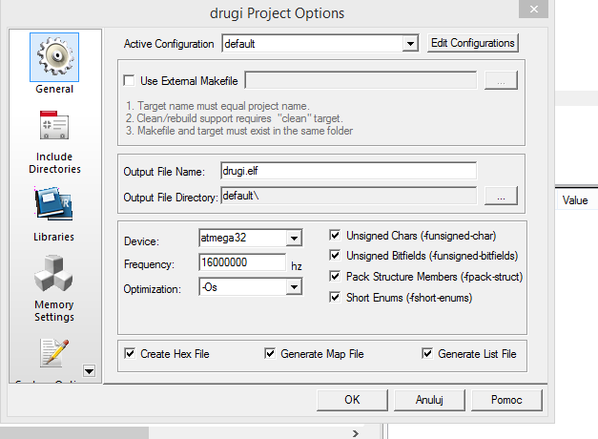

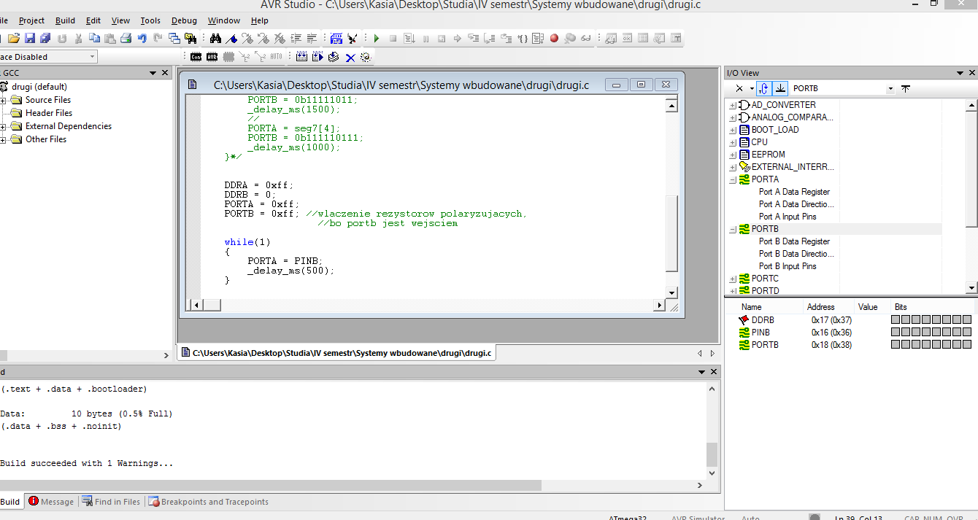

Gdy płytka jest podłączona przez port USB, otwórz MegaLoad, załaduj plik .hex

CommPort – ustaw na port, na którym w devices, jest sterownik.  
Speed ustaw na 57000bps.  
  
Close Port -> Open Port – w przypadku jeśli loader nie odpowiada.  
Zresetuj płytkę i sprawdź czy loader butuje. Jeśli tak, lampki powinny się świecić.  
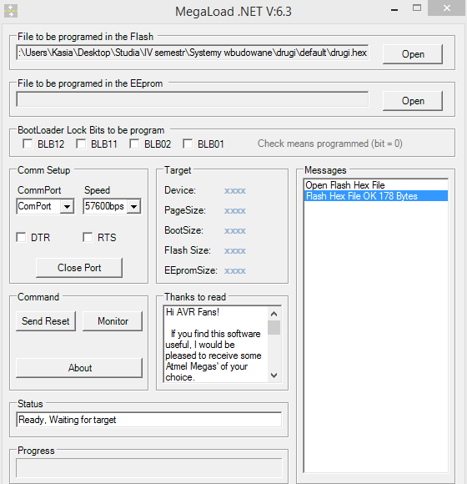  
 - Zresetuj płytkę, by sprawdzić, czy w okienku „messages”, rozkazy się przeładowują.